Vorschlag für das Tafelbild

Vermutungen:  -  -  -  -  Löschhilfen    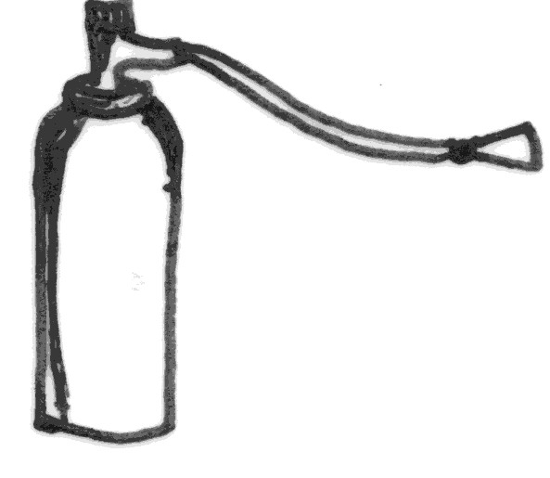  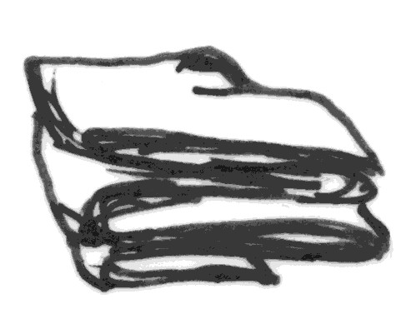  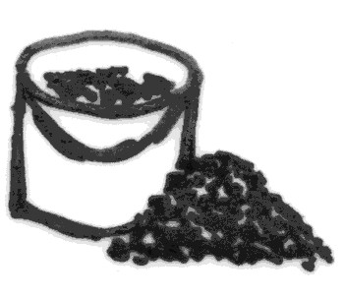  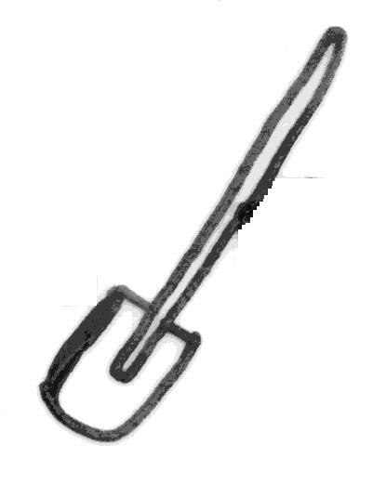  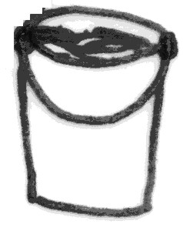 | Wie kann ich das Lagerfeuer löschen?  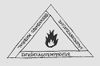  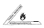  Ich lasse keine frische Luft mehr  nachströmen.  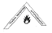  Ich senke die Entzündungstemperatur.  Ich entferne den Brennstoff oder gebe  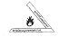  keinen neuen Brennstoff mehr dazu.  Um Feuer zu löschen, muss ich mindestens eine Seite aus dem Verbrennungsdreieck verringern oder ganz entfernen. | 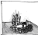  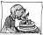  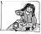  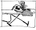  Kleine Feuer kann ich selber löschen. Ich muss aber wissen, wie es geht.  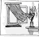  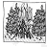  Ansonsten: 112 anrufen!!!

